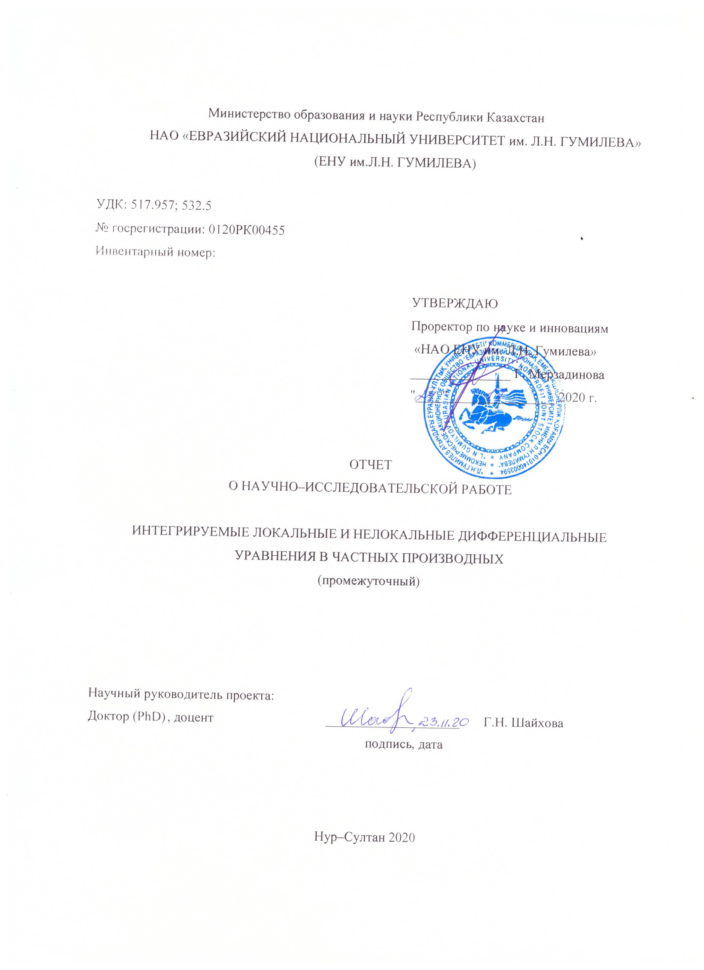

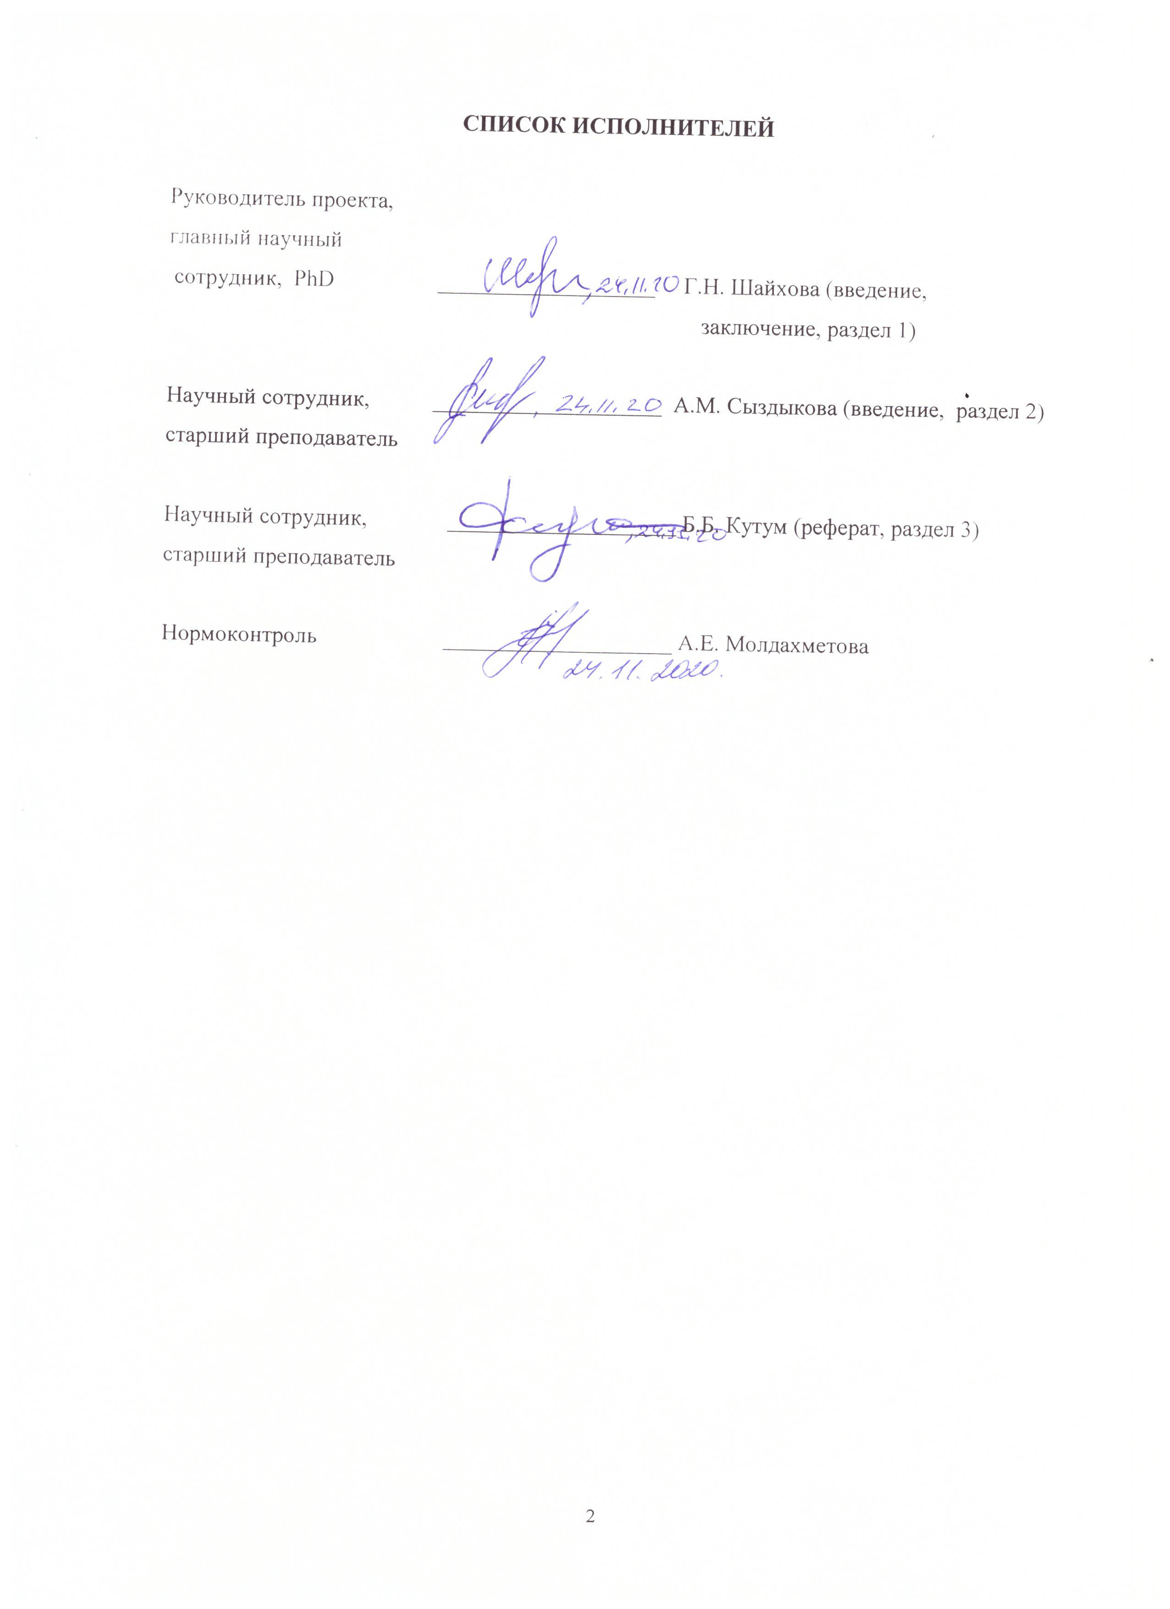

**РЕФЕРАТ**

Көлемі 36 бет, 8 сурет, 43 дерек көздер, 2 қосымша.

ДИФФЕРЕНЦИАЛДЫҚ ТЕҢДЕУЛЕР, ИНТЕГРАЛДАНУ, ЛОКАЛЬДЫ ЕМЕС, СОЛИТОН, СЫЗЫҚТЫ ЕМЕС ТЕҢДЕУЛЕР, ЛАКС ҰСЫНЫСЫ

Зерттеу нысанасы. Сызықты емес дербес туынды дифференциалдық теңдеулер.

Жұмыс мақсаты. Абловиц-Муслимани симметрия шартын пайдаланып локальды емес интегралданатын теңдеулерді алу. Локальды және локальды емес дербес туынды дифференциалдық теңдеулердің шешімдерін табу.

Зерттеу әдістері. Дарбу түрлендіру әдісі, модификацияланған Кудряшов әдісі сияқты аналитикалық әдістер.

Жұмыс нәтижелері. Есептік кезеңде Абловиц-Муслимани симметрия шарты негізінде екі өлшемді локальды емес Хирота теңдеуі және оның редукциялары алынды. Сонымен қатар, екі өлшемді локальды емес сызықты емес Шредингер теңдеуі алынды. Локальды және локальды емес дифференциалдық теңдеулердің жаңа шешімдері аналитикалық әдістердің көмегімен құрылды.

Қолдану аясы. Зерттеу нәтижелері теориялық сипатқа ие және математика мен физика бойынша магистратура мен PhD-докторантураға арналған арнайы курстарға бағдарламаларды дайындауда қолданылуы мүмкін. Алынған нәтижелердің әлеуетті тұтынушылары - ұқсас жобаларда зерттеу жүргізетін ғалымдар.

Экономикалық тиімділігі. Бұл жоба бойынша зерттеулер іргелі болып табылады, сондықтан экономикалық тиімділік анықталмаған.

Жұмыстың маңызы. Жоба нәтижелері теориялық физика саласында жаңа бәсекеге жарамды ғылыми кадрларды дайындауда және осы бағыт бойынша жұмыс жасап жатқан қызметкерді қызықтыруға мүмкіндік береді және осының салдарынан ҚР ғалымдарының ғылыми қызығушылық аясын кеңейтеді.

**РЕФЕРАТ**

Объем 36 с., 8 рисунков, 43 источников, 2 приложения.

дифференциальные уравнения, интегрируемость, НЕЛОКАЛЬНОСТЬ, СОЛИТОН, нелинейные уравнения, ПРЕДСТАВЛЕНИЕ лАКСА

Объект исследования. Нелинейные дифференциальные уравнения в частных производных.

Цель работы. Получить нелокальные интегрируемые уравнения с помощью условия симметрии Абловица-Муслимани. Найти решения локальных и нелокальных дифференциальных уравнений в частных производных.

Методы исследования. Аналитические методы, такие как метод преобразования Дарбу, модифицированный метод Кудряшова.

Результаты работы. В отчетном периоде на основе условия симметрии Абловица-Муслимани получено двумерное нелокальное уравнения Хироты и его редукции. Кроме того получено двумерное нелокальное нелинейное уравнение Шредингера. Аналитическими методами построены новые решения локальных и нелокальных дифференциальных уравнений.

Область применения. Результаты исследования носят теоретический характер и могут иметь применение при подготовке программ специальных курсов магистратуры и PhD-докторантуры в области математика и физика. Потенциальные потребителями полученных результатов являются ученые, проводящие исследования в аналогичных проектах.

Экономическая эффективность. Исследования по данному проекту имеют фундаментальный характер, поэтому экономичечкая эффективность не определена.

Значимость работы. Результаты по проекту могут повлиять на подготовку новых конкурентоспособных научных кадров и способствуют вовлечению уже работающего персонала в данное направление, тем самым расширяя область научных интересов ученых РК.

**СОДЕРЖАНИЕ**

|  |  |  |
| --- | --- | --- |
|  | ВВЕДЕНИЕ……………………………………………………………………. | 6 |
|  | ОСНОВНАЯ ЧАСТЬ ОТЧЕТА О НИР……………………..……………… | 11 |
| 1 | Двумерное нелокальное нелинейное уравнение Хироты и его редукции на основе условия симметрии Абловица-Муслимани……………………… | 11 |
| 1.1 | Двумерное нелинейное уравнение Хироты…………………………………. | 11 |
| 1.2 | Представление Лакса…………………………………………………………. | 11 |
| 1.3 | Двумерное нелокальное нелинейное уравнение Хироты и его редукции… | 13 |
| 1.3.1 | Условия симметрии Абловица-Муслимани $r\left(x,y,t\right)=δq^{*}\left(x,y,-t\right)$…….. | 13 |
| 1.3.2 | Условия симметрии Абловица-Муслимани $r\left(x,y,t\right)=δq^{*}\left(-x,-y,t\right)$…... | 14 |
| 1.3.3 | Условия симметрии Абловица-Муслимани $r\left(x,y,t\right)=δq^{*}\left(-x,-y,-t\right)$… | 14 |
| 1.4 | Выводы………………………………………………………………………… | 15 |
| 2 | Двумерное нелокальное нелинейное уравнение Шредингера на основе условия симметрии Абловица-Муслимани…………………………………. | 16 |
| 2.1 | Двумерное нелокальное нелинейное уравнение Шредингера…………….. | 16 |
| 2.2 | Преобразование Дарбу……………………………………………………….. | 17 |
| 2.3 | Точные решения……………………………………………………………… | 19 |
| 2.4 | Выводы……………………………………………………………………….. | 21 |
| 3 | Точные решения уравнения Кортевега-де Фриза высокого порядка…….. | 22 |
| 3.1 | Уравнение Кортевега-де Фриза высокого порядка………………………… | 22 |
| 3.2 | Модифицированнный метод Кудряшова…………………………………… | 22 |
| 3.3 | Точные решения……………………………………………………………… | 23 |
| 3.4 | Выводы…………………………………………………………………….… | 27 |
|  | ЗАКЛЮЧЕНИЕ……………………………………………………………… | 28 |
|  | СПИСОК ИСПОЛЬЗОВАННЫХ ИСТОЧНИКОВ……………………….. | 29 |
|  | ПРИЛОЖЕНИЕ А Список публикаций по результатам исследования….. | 33 |
|  | ПРИЛОЖЕНИЕ Б Календарный план работ……………………………… | 34 |

**ВВЕДЕНИЕ**

Оценка современного состояния проблемы.

Актуальность. Интегрируемые локальные и нелокальные дифференциальные уравнение в частных производных широко распространены в нелинейной науке и играют важную роль во многих областях физики. Существует множество физически важных интегрируемых уравнений, таких как нелинейное уравнение Шредингера, уравнение Кортевега-де Фриза, уравнение Кадомцева-Петвиашвили, уравнение Дейви-Стюартсона. Большинство из этих интегрируемых уравнений являются локальными уравнениями, это означает, что эволюция решения зависит только от локального значения решения и его локальных пространственных и временных производных [1–4].

В 2013 году Абловиц и Муслимани в журнале «Physical Review Letters» (IF- 8.385, Q1) представили одномерное нелокальное нелинейное уравнение Шредингера

$iq_{t}\left(x,t\right)+q_{xx}\left(x,t\right)+2q^{2}\left(x,t\right)q^{*}\left(-x,t\right)=0,$ (0.1)

и получили его точные решения методом обратной задачи рассеяния [5]. Уравнение (0.1) было получено с помощью редукции системы Абловиц-Кауп-Ньюель-Сегур (АКНС)

 (0.2)

 (0.3)

где

 ,  (0.4)

Подставляя матрицы (0.4) в уравнение совместности 

получим систему уравнений

$iq_{t}\left(x,t\right)+q_{xx}\left(x,t\right)+2q^{2}\left(x,t\right)r\left(x,t\right)=0,$ (0.5)

$-ir_{t}\left(x,t\right)+r_{xx}\left(x,t\right)+2r^{2}\left(x,t\right)q\left(x,t\right)=0.$ (0.6)

При условии симметрии Абловица-Муслимани $r\left(x,t\right)=δq^{*}\left(x,-t\right)$ в уравнениях (0.5)-(0.6) получим одномерное нелокальное нелинейное уравнение Шредингера (0.1).

Аналогично для других уравнений имея преставление Лакса в виде (0.2)-(0.3) можно получить нелокальное уравнение Кортевег-де Фриза, уравнения Синус-Гордона и т.д. [6-10].

Идея Абловица-Муслимани позволила научному обществу получить нелокальные уравнения в двумерном пространстве. Так Фокас получил двумерное нелокальное уравнение Шредингера, двумерное уравнение Дэви Стюартсона [12].

После этой пионерской работы группы ученых из Болгарии [7] , Турции [8,11] , Китая [10] , США [5,6] проделали несколько работ для этого уравнения и других уравнений [13–17].

На территории Республики Казахстан исследованием интегрируемых локальных и нелокальных дифференциальных уравнений в частных производных активно занимается научная группа в ЕНУ им. Л.Н. Гумилева под руководством академика Мырзакулова Р. Он является основателем научной группы по теории интегрируемых уравнений в Нур-Султане. Исследовательская группа проекта входит в состав этой школы и тем самым имеет большой опыт работы с интегрируемыми локальными и нелокальными дифференциальными уравнениями в частных производных.

Новизна. В рамках данного проекта исследована двумерная система уравнений Хироты

$\begin{matrix}iq_{t}+αq_{xy}+iβq_{xxy}-vq+i(wq)_{x}=0, \\ v_{x}+2αδ({\left|q\right|}^{2})_{y}-2iβδ\left(q_{xy}^{*}q-q^{*}q_{xy}\right)=0, \\ w_{x}-2βδ({\left|q\right|}^{2})_{y}=0,\end{matrix}$ (0.7)

где $q(x,y,t)$ является комплексной функцией, $v\left(x,y,t\right),$ $w(x,y,t)$ являются вещественными функциями и $α,β$–константы, $δ=±1$. Впервые локальная двумерная система уравнений Хироты (0.7) была предложена проф. Р. Мырзакуловым в 2015 году в работе [18] и далее исследовательской группой проекта получены солитонные решения в работе [19]. Система уравнений (0.7) имеет приложение в некоторых областях нелинейной науки. Например, она имеет несколько редукций:

при $α=1, β=0$ в (0.7) получаем двумерное нелинейное уравнений Шредингера,

при $α=0, β=1$ в (0.7) получаем двумерное комплексное модифицированное уравнение Кортевега де Фриза.

Отметим, что нелинейное уравнений Шредингера играет важную роль в теории нелинейных волн, в частности, в нелинейной оптике и физике плазмы. Уравнение Кортевега-де Фриза и его обобщения и модификации играют важную роль в теории нелинейных волн, в основном гидродинамического происхождения.

В теории солитонов (теория «уединенных волн») уравнение называется интегрируемым если оно имеет представление Лакса и удовлетворяет условиям совместности. Система уравнений Хироты (0.7) имеет представление Лакса, таким образом по определению она интегрируема. Представление Лакса для (0.7) имеет вид

 (0.8)

 (0.9)

где

 (0.10)

 (0.11)

с матрицами

    

При условии симметрии

, 

поставляя матрицы (0.10)-(0.11) в уравнение соместности

 (0.12)

можно получить систему уравнений (0.7).

Система уравнений Хироты (0.7) в нелокальном виде не была представлена и исследована до настоящего времени. Таким образом, считаем, что исследования в данном направлении имеет новизну и актуальность.

Исследования интегрируемых уравнений успешно реализуются в ряде стран мира, в том числе в США, Турции, при весомой финансовой поддержке национальных фондов. Несмотря на значительные успехи зарубежных научных групп в данной направлении их исследования ограничены. Наибольшие успехи достигнуты в одномерном измерении, в то время как модели описывающие реальные явления природы требуют более высокой размерности. Особый дефицит наблюдается в дифференциальных уравнениях в двумерном или трехмерном измерении.

Таким образом, вопросы о многомерных локальных и нелокальных уравнениях остаются открытыми. Поэтому, новые результаты, получаемые в ходе выполнения данного проекта, существенно продвинут теорию таких уравнений, а также будет способствовать поднятию уровня наших исследований в данном направлении до международного уровня, имеющего характер международных соревнований и сильной конкуренции.

Перспективность и научно–практическая значимость. Исследование по теме проекта будет способствовать дальнейшему успешному развитию фундаментальной науки Республики Казахстан, так как исследования в данной области имеют характер международных соревнований и сильной конкуренции.

Сведения о научно–техническом уровне разработки, о патентных исследованиях и выводы из них.Научно–технический уровень разработки соответствует уровню, принятому для аналогичных задач в мировой практике. Выполнение проекта проводится по этапам, в соответствии с календарным планом и калькуляцией сметной стоимости. При выполнении данного проекта не планировалось проводить патентные исследования.

Цель проекта – Получить нелокальные интегрируемые уравнения с помощью условия симметрии Абловица-Муслимани. Найти решения локальных и нелокальных дифференциальных уравнений в частных производных.

Основные задачи проекта(ПРИЛОЖЕНИЕ Б)

Получить двумерное нелокальное дифференциальное уравнение в частных производных на основе условия симметрии Абловица-Муслимани. В частности получить двумерное нелокальное нелинейное уравнение Хироты и его редукции.

Ожидаемые результаты 2020 года: Будет получено двумерное нелокальное нелинейное уравнение в частных производных на основе условия симметрии Абловица-Муслимани. В частности получить двумерное нелокальное нелинейное уравнение Хироты и его редукции.

Основание и исходные данные для выполнения проекта:

Выписка №1 из Протокола заседания №4 Национального научного совета по приоритетному наравлению «Научные исследования в области естественных наук» от 4 октября 2020 года

Календарный план, утвержденный Договором №312 от 16 ноября 2020 года на выполнение научно–исследовательских работ по проекту «Интегрируемые локальные и нелокальные дифференциальные уравнения в частных производных» между Государственным учреждением «Комитет науки Министерства образования и науки Республики Казахстан» и НАО "Евразийский национальный университет имени Л.Н. Гумилева" Министерства образования и науки Республики Казахстан (ПРИЛОЖЕНИЕ Б).

Сроки выполнения проекта – 01.10.2020 г. – 31.12. 2020 г.

Объем финансирования на 2020 год – 2 987, 956 тысяч тенге.

**ОСНОВНАЯ ЧАСТЬ ОТЧЕТА О НИР**

1. **Двумерное нелокальное нелинейное уравнение Хироты и его редукции на основе условия симметрии Абловица-Муслимани**
   1. **Двумерное нелинейное уравнение Хироты**

Нелинейная природа реальных систем считается фундаментальным для понимания большинства феноменов природы. Интегрируемые системы являются основной частью теории современной нелинейной науки. Одно из интересных интегрируемых систем является так называемое уравнение Хироты. Оно нелинейное, дисперсионное и описывает нелинейную динамику распространения фемтосекундных импульсов через легированного волокна. В данном разделе представим нелокальные двумерные интегрируемые уравнения полученные на основе условия симметрии Абловица-Муслимани.

Двумерное уравнение Хироты имеет следующий вид [18-19]

 (1.1)

 (1.2)

 (1.3)

где  является комплексной функцией,  действительные функции,  являются действейтельными постоянными, символ  звездочки означает комплексное сопряженное.

**1.2 Представление Лакса**

Соответствуещее представление Лакса для уравнений (1.1)-(1.3) имеет вид

 (1.4)

 (1.5)

где – собственные вектор и – матрицы имеет вид

 (1.6)

 (1.7)

. (1.8)

Здесь  являются  матрицы:

 (1.9)

 (1.10)

, (1.11)

 (1.12)

и , где . В этой разделе ограничимся случаем . Условие соместности для уравненений (1.4)-(1.5) является

$A_{t}-B_{x}+\left[A,B\right]-A_{y}=0,$ (1.13)

где $\left[A,B\right]=AB-BA.$ Подставляя (1.7)-(1.8) в (1.13) получим двумерную систему уравнений Хироты

 (1.14)

 (1.15)

 . (1.16)

При  в системе (1.14)-(1.16) получим двумерную локальную систему уравнений Хироты (1.1)-(1.3)

Используя редукцию типа Абловица-Муслимани, можно получить различные двумерные нелокальные уравнения.

* 1. **Двумерное нелокальное нелинейное уравнение Хироты и его редукции**

**1.3.1 Условия симметрии Абловица-Муслимани $r\left(x,y,t\right)=δq^{*}\left(x,y,-t\right)$**

В случае, если в системе уравнений (1.14)-(1.16) условие симметрии имеет вид $r\left(x,y,t\right)=δq^{*}\left(x,y,-t\right)$ то получим двумерную T-симметричную нелокальную систему уравнений Хироты

 (1.17)

 (1.18)

. (1.19)

При $α=1,β=0$ в (1.17)-(1.19), получим двумерные T-симметричные нелокальные уравнения Шредингера

 (1.20)

 (1.21)

При $α=0,β=1$ в (1.17)-(1.19) получим двумерную T-симметричную нелокальную комплексную модифицированную систему уравнений Кортевег-де Фриза

 (1.22)

 (1.23)

. (1.24)

* + 1. **Условия симметрии Абловица-Муслимани $r\left(x,y,t\right)=δq^{*}\left(-x,-y,t\right)$**

В случае, если в системе уравнений (1.14)-(1.16) условие симметрии имеет вид $r\left(x,y,t\right)=δq^{*}\left(-x,-y,t\right)$ получим двумерную S-симметричную нелокальную систему уравнений Хироты

 (1.25)

 (1.26)

. (1.27)

При $α=1,β=0$ в (1.25)-(1.27) получим двумерную S-симметричную нелокальную систему уравнений Шредингера

 (1.28)

 (1.29)

При $α=0,β=1$ в (1.25)-(1.27) получим двумерные S-симметричные нелокальные комплексные модифицированные уравнения Кортевег-де Фриза

 (1.30)

 (1.31)

. (1.32)

**1.3.3 Условия симметрии Абловица-Муслимани $r\left(x,y,t\right)=δq^{*}\left(-x,-y,-t\right)$**

В случае, если в системе уравнений (1.14)-(1.16) условие симметрии имеет вид $r\left(x,y,t\right)=δq^{*}\left(-x,-y,-t\right)$ получим двумерные SТ-симметричные нелокальные уравнения Хироты

 (1.33)

 (1.34)

. (1.35)

При $α=1,β=0$ в (1.33)-(1.35) получим двумерную ST-симметричную нелокальную систему уравнений Шредингера

 (1.36)

 (1.37)

При $α=0,β=1$ в (1.33)-(1.35) получим двумерную ST-симметричную нелокальную комплексную модифицированную систему уравнений Кортевег-де Фриза

 (1.38)

 (1.39)

. (1.40)

* 1. **Выводы**

В данном разделе, согласно календарному плану, получены двумерные нелокальные нелинейные уравнения в частных производных на основе условия симметрии Абловица-Муслимани. В частности, получены двумерные нелокальные нелинейные уравнения Хироты и его редукции. Такие как T-симетричная система уравнений Хироты, T-симетричная система уравнений Шредингера, T-симетричная комплексная модифицированная система уравнений Кортевег-де Фриза, S-симетричные уравнения Хироты, S-симетричные уравнения Шредингера, S-симетричные комплексные модифицированные уравнения Кортевег-де Фриза, ST-симетричные уравнения Хироты, ST-симетричные уравнения Шредингера, ST-симетричная комплексная модифицированная система уравнений Кортевег-де Фриза. По результатам исследования подготовлена статья «Two-dimensional nonlocal Hirota equations and its reductions».

**2 Двумерное нелокальное нелинейное уравнение Шредингера на основе условия симметрии Абловица-Муслимани**

**2.1 Двумерное нелокальное нелинейное уравнение Шредингера**

Нелинейные интегрируемые уравнения существуют во всех аспектах научных исследований и играют важную роль в физике. Существует множество нелинейных интегрируемых уравнений, которые применяются к динамике решетки, механике жидкости, упругости, электромагнетизму и т. д. [20-23]. Например, уравнение Кортевега-де Фриза описывает эволюцию слабодисперсных волн и волн малой амплитуды в квадратичных и кубических нелинейных средах соответственно [22,23]. Интегрируемое кубическое нелинейное уравнение Шредингера, хорошо известно своим приложением к эволюции слабо нелинейных и квазимонохроматических волн в средах с кубическими нелинейностями [22,23]. Для решения этих уравнений было проведено множество исследований и эффективных методов, таких как преобразование Дарбу [24-26], билинейный метод Хироты [21] и обратное преобразование рассеяния [22,23]. Однако среди многих нелинейных интегрируемых уравнений есть особый вид уравнения, называемый нелокальным уравнением [27-33]. Как следует из названия, нелинейное интегрируемое нелокальное уравнение относится к нелинейному интегрируемому уравнению эволюции, в котором нелокальный нелинейный член, например $q^{*}\left(x,t\right)$ заменяется на $q^{*}\left(-x,-t\right),$ $q^{*}\left(x,-t\right),$ или ${ q}^{*}\left(-x,t\right)$.

В данном разделе представлена двумерная Т-симетричная нелокальная нелинейная система уравнений Шредингера, в которой нелокальность состоит из обратных полей времени

, (2.1)

, (2.2)

где * означает комплексное сопряжение, $q(x,y,t)$ является комплексной функцией, $v\left(x,y,t\right)$ является действительной функцией. Система (2.1) - (2.2) называется T-симметричной, поскольку инвариантна относительно действия оператора PT, т.е. преобразования $t→-t$. Для получения точных решений в этом разделе применяем метод преобразования Дарбу, который является мощным инструментом для решения интегрируемых уравнений.

**2.2 Перобразование Дарбу**

В этом подразделе построим преобразование Дарбу для двумерного нелокального уравнения НУШ, а затем найдем его точные решения. Уравнения (2.1) - (2.2) получаются из условия совместности на основе следующих спектральных уравнений

 (2.3)

 (2.4)

где матрицы и даны в виде

 (2.5)

 (2.6)

и

 (2.7)

Калибровочное преобразование с невырожденной матрицей $M={\left(m_{jk}\left(x,t,λ\right)\right)}_{2×2}(k=1,2)$

 (2.8)

Замена спектральной задачи (2.3) - (2.4) на новую

 (2.9)

 (2.10)

где  и  зависят и. Отношения  и - такие же как отношения  и -. Очевидно, что матрица Дарбу  удовлетворяет уравнениям

 (2.11)

 (2.12)

Путем прямого вычисления на основе уравнений (2.11) - (2.12) можем получить связь между функциями $q^{[1]}$ и $q$:

 (2.13)

 (2.14)

 (2.15)

с ограничением . Установив

 (2.16)

где

  (2.17)

где ${(f_{1,}f_{2})}^{T}={(ψ_{1}\left(x,y,t\right),ψ_{2}(x,y,t))}^{T}$ решения уравнений (2.3)-(2.4) при $λ=λ_{1}$ и ${(g_{1,}g_{2})}^{T}={(ψ_{2}^{*}\left(x,y,-t\right),ψ_{1}^{*}\left(x,y,-t\right))}^{T}$ решения при $λ=-λ_{1}^{*}=λ_{2}$, можем получить явное выражение для $M$,

 (2.18)

где



$$m_{11}=,$$

$$m_{12}=,$$

$$m_{22}=,$$

.

Таким образом, новые решения записываются как

 (2.19)

(2.20)

**2.3 Точные решения**

Получим решения для двумерных нелокальных НУШ (2.1) - (2.2), взяв начальное решения в виде ,  Тогда соответствующая ассоциированная линейная система из (2.3)-(2.4) принимает вид

 (2.21)

 (2.22)

 (2.23)

 (2.24)

Система (2.21) - (2.24) допускает следующие точные решения

 (2.25)

 (2.26)

где , и $a,b,$,  вещественные константы. После подстановки (2.25)-(2.26) в (2.19)-(2.20) точные решения двумерного нелокального нелинейного уравнения Шредингера примут следующий вид

 (2.27)

, (2.28)

где

$χ_{1}=bx-dy-2t(bc+ad)$,



$χ_{2}=bx-dy+2t\left(bc+ad\right).$

Графики решений (2.27) и (2.28) представлены на Рисунках 2.1 и 2.2.

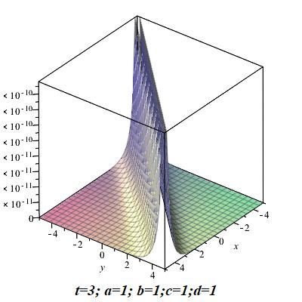

Рисунок 2.1 – Точное решение $q^{[1]}$ для двумерного нелокального уравнения НУШ (2.1) - (2.2)

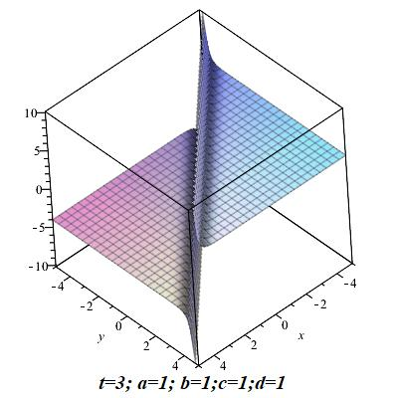

Рисунок 2.2 - Точное решение $v^{[1]}$ для двумерного нелокального уравнения НУШ (2.1) - (2.2)

**2.4 Выводы**

Согласно календарному плану получено двумерное нелокальное нелинейное уравнение Шредингера, в котором нелокальность состоит из полей обратного времени. Для этого уравнения представлена пара Лакса. Построено преобразование Дарбу, получены точные решения. Приведены графики полученных решений. Отметим, что данное уравнение является редукцией двумерного нелокального уравнения Хироты. Результаты данного раздела отражены в статье «Two-dimensional nonlocal nonlinear Schrodinger equation based on the Ablowitz-Musslimani symmetry condition».

**3 Точные решения уравнения Кортевега-де Фриза высокого порядка**

**3.1 Уравнение Кортевега-де Фриза высокого порядка**

В данном разделе расммотрим уравнения Кортевега-де Фриза высокого порядка, а именно уравнение Кортевега-де Фриза пятого порядка (пКдФ) [34-36]

$u_{t}+αu^{2}u_{x}+βu_{x}u_{xx}+γuu_{xxx}+u_{xxxxx}=0$, (3.1)

где α, β, и γ - произвольные ненулевые и действительные параметры, и *u* = *u*(*x*,*t*) - достаточно гладкая функция. Уравнение Кортевег-де Фриза пятого порядка (3.1) содержит линейный дисперсионный член $u_{xxxxx}$ и три нелинейных членов. Уравнение пКдФ имеет широкое применение в квантовой механике и нелинейной оптике и работает как модель для волн на мелкой воде с поверхностным натяжением. Уравнение (3.1) является обобщенной формой уравнения Кортевега-де Фриза (КдФ). Уравнение КдФ и его обобщения изучались в работах [36-38].

**3.2 Модифицированнный метод Кудряшова**

Дифференциальное уравнение в частных производных:

$E_{1}\left(u, u_{t},u_{x},u_{y},u_{tt}u_{xx}u_{yy}\right)=0,$ (3.2)

с помощью волнового преобразования

$u\left(x,t\right)=u\left(ξ\right), ξ=x-ct,$ (3.3)

где $c$ константа, преобразуется к обыкновенному диференцальному уравнению

$E_{2}\left(u, ωu^{'},ku^{'},ru^{'},ω^{2}u^{''},k^{2}u^{''},r^{2}u^{''}\right)=0.$ (3.4)

Согласно модифицированному методу Кудряшова [39-43] точные решения (3.4) ищем в следующем виде:

$u(ξ)=\sum_{n=0}^{N}{a_{n}{Q(ξ)}^{n}},$ (3.5)

где $a_{0}, a_{1}, a_{2},a_{3, }…a_{N}$ неизвестные константы и $Q(ξ)$ это следующая функция:

$Q(ξ)=\frac{1}{1+e^{ξ}}$. (3.6)

Эта функция удовлетворяет обыкновенному дифференциальному уравнению первого порядка

$Q_{ξ}=Q^{2}-Q.$ (3.7)

Дифференцируя (3.5) по $ξ$ и учитывая (3.7), получим

$u^{'}=\sum_{n=0}^{N}{a_{n}nQ^{n}\left(Q-1\right),}$ (3.8)

$u^{''}=\sum_{n=0}^{N}{a_{n}nQ^{n}\left(Q-1\right)\left[\left(n+1\right)Q-n\right],}$ (3.9)

$u^{'''}=\sum_{n=0}^{N}{a_{n}nQ^{n}\left(Q-1\right)\left[(n^{2}+3n+2)Q^{2}-\left(2n^{2}+3n+1\right)Q+n^{2}\right],}$ (3.10)

$\begin{matrix}u^{''''}=\sum_{n=0}^{N}{a_{n}nQ^{n}\left(Q-1\right)[\left(n^{3}+6n^{2}+11n+6\right)Q^{3}-} \\ -\left(3n^{3}+6n^{2}+4n+1\right)Q-n^{3}].\end{matrix}$ (3.11)

Подставляя уравнения (3.8)-(3.11) в (3.4), собираем все члены с одинаковыми степенями функций $Q(ξ)$ и приравниваем полученные выражения к нулю. В итоге получим алгебраическую систему уравнений. Решая эту систему, получим значения для неизвестных параметров ${ a}_{0}, a_{1}, a_{2},a_{3, }…a_{N}$.

**3.3 Точные решения**

С помощью волнового преобразования (3.3) уравнение (3.1) может быть преобразовано в обыкновенное дифференциальное уравнение

$-cu+\frac{α}{2}u^{3}+γuu^{''}+\frac{β-γ}{2}({u')}^{2}+u''''=0.$ (3.12)

Из уравнения (3.12) находим, что $N=2$, затем ищем решение уравнения (3.12) в виде

$u=a_{0}+a_{1}Q\left(ξ\right)+a_{2}{Q\left(ξ\right)}^{2}.$ (3.13)

Подставляя (3.13) с производными (3.8)-(3.11) в (3.12), получим следующую систему уравнений

$Q^{6}: 4γa_{2}^{2}+2βa_{2}^{2}+\frac{1}{3}αa_{2}^{3}+120a_{2}=0,$ (3.14)

$Q^{5}: αa_{1}a_{2}^{2}+2βa_{1}a_{2}-4βa_{2}^{2}+6γa_{1}a_{2}-6γa_{2}^{2}+24a_{1}-336a_{2}=0,$ (3.15)

$\begin{matrix}Q^{4}: αa_{0}a_{2}^{2}+αa_{1}^{2}a_{2}-4βa_{1}a_{2}+6γa_{0}a_{2}-9γa_{1}a_{2}+2γa_{2}^{2}+ \\ +\frac{3}{2}γa_{1}^{2}+2βa_{2}^{2}+\frac{1}{2}βa_{1}^{2}-60a_{1}+330a_{2}=0\end{matrix}$ (3.16)

$\begin{matrix}Q^{3}: 2βa_{1}a_{2}+2γa_{0}a_{1}-10γa_{0}a_{2}+3γa_{1}a_{2}-2γa_{1}^{2}- \\ -βa_{1}^{2}+\frac{1}{3}αa_{1}^{3}-130a_{2}+50a_{1}+2αa_{0}a_{1}a_{2},\end{matrix}$ (3.17)

$\begin{matrix}Q^{2}: 16a_{2}+αa_{0}^{2}a_{2}+αa_{0}a_{1}^{2}-3γa_{0}a_{1}+4γa_{0}a_{2}+ \\ +\frac{1}{2}γa_{1}^{2}-ca_{2}+\frac{1}{2}βa_{1}^{2}-15a_{1},\end{matrix}$ (3.18)

$Q^{1}: αa_{0}^{2}a_{1}+a{a_{0}a}_{1}-ca_{1}+a_{1}=0,$ (3.19)

$Q^{0}: \frac{1}{3}{αa}_{0}^{3}-ca_{0}=0.$ (3.20)

Из системы (3.14)-(3.20) можно найти коэффициенты для двух случаев:

1) , (3.21)

2) (3.22)

Подставляя (3.21)-(3.22) в (3.13), получим точные решения для уравнения КдФ пятого порядка (3.1) в виде

$u_{1}\left(x,t\right)=-\frac{(2c+1)}{γ}+\frac{12(2c+1)}{γ}(\frac{1}{1+e^{x-ct}})-\frac{12(2c+1)}{γ}(\frac{1}{1+e^{x-ct}})^{2},$ (3.23)

$u_{2}\left(x,t\right)=-\frac{(2c+1)}{γ}+\frac{2\left(4c^{2}+4c+1\right)}{γc}(\frac{1}{1+e^{x-ct}})-\frac{2\left(4c^{2}+4c+1\right)}{γc}(\frac{1}{1+e^{x-ct}})^{2}.$ (3.24)

Динамика решений (3.23) и (3.24) представлена на Рисунках 3.1-3.6.

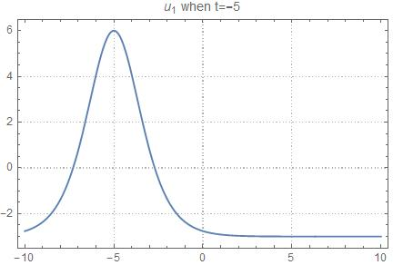

Рисунок 3.1 – Решение $u_{1}\left(x,t\right)$ уравнения КдФ пятого порядка при c=1, t=-5

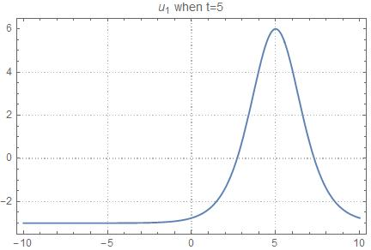

Рисунок 3.2 – Решение $u_{1}\left(x,t\right)$ уравнения КдФ пятого порядка при c=1, t=5

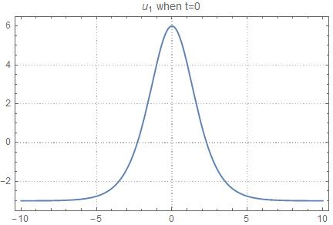

Рисунок 3.3 – Решение $u_{1}\left(x,t\right)$ уравнения КдФ пятого порядка при c=1, t=0

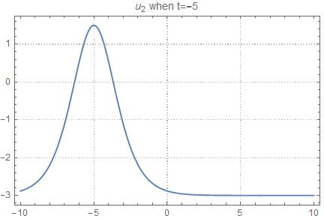

Рисунок 3.4 – Решение $u_{2}\left(x,t\right)$ уравнения КдФ пятого порядка при c=1, t=-5

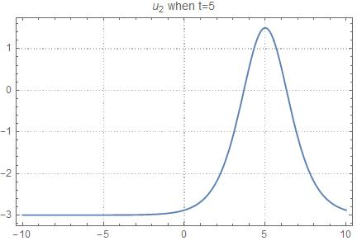

Рисунок 3.5 – Решение $u_{2}\left(x,t\right)$ уравнения КдФ пятого порядка при c=1, t=5

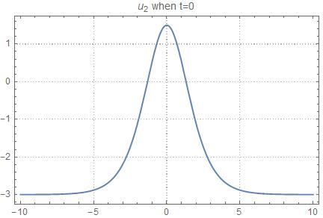

Рисунок 3.6 – Решение $u_{2}\left(x,t\right)$ уравнения КдФ пятого порядка при c=1, t=0

**3.4 Выводы**

В данном разделе применен модифицированный метод Кудряшова к уравнению КдФ пятого порядка. Уравнение Кортевега – де Фриза пятого порядка является дисперсионным и нелинейным. Он описывает множество различных волновых явлений. Получены точные решения и представлена динамика решений на графиках при различных параметрах времени. Отметим, что уравнение КдФ может быть получено как редукция уравнения Хироты.

**ЗАКЛЮЧЕНИЕ**

Отчет составлен согласно календарному плану. Запланированный объем исследовательской работы на 2020 год выполнен.

Основные результаты и выводы проведенных исследований в 2020 году заключаются в следующем:

В разделе I получены двумерные нелокальные нелинейные уравнения в частных производных на основе условия симметрии Абловица-Муслимани. В частности получены двумерные нелокальные нелинейные уравнения Хироты и его редукции, такие как T-симетричная система уравнений Хироты, T-симетричная система уравнений Шредингера, T-симетричная комплексная модифицированная система уравнений Кортевег-де Фриза, S-симетричные уравнения Хироты, S-симетричные уравнения Шредингера, S-симетричные комплексные модифицированные уравнения Кортевег-де Фриза, ST-симетричные уравнения Хироты, ST-симетричные уравнения Шредингера, ST-симетричная комплексная модифицированная система уравнений Кортевег-де Фриза.

В разделе II представлена двумерная нелокальная нелинейная система уравнений Шредингера, в котором нелокальность состоит из полей обратного времени. Для этого уравнения представлена пара Лакса. Построено преобразование Дарбу, получены точные решения. Приведены графики полученных решений. Отметим, что данное уравнение является редукцией двумерного нелокального уравнения Хироты.

В III разделе применен модифицированный метод Кудряшова к уравнению КдФ пятого порядка. Уравнение Кортевега – де Фриза пятого порядка является дисперсионным и нелинейным. Он описывает множество различных волновых явлений. Получены точные решения и представлена динамика решений на графиках при различных параметрах времени. Отметим, что уравнение КдФ может быть получено как редукция уравнения Хироты.

За отчетный период реализации проекта исполнителями подготовлено 3 публикации из них 1 статья для международного научного издания входящего в базу данных Web of Science и Scopus , а также 1 публикация в журнале, рекомендованный ККСОН; и 1 публикации в издании в РК (ПРИЛОЖЕНИЕ А).

**СПИСОК ИСПОЛЬЗОВАННЫХ ИСТОЧНИКОВ**

1. Gergjikov V., Mladenov D., Stefanov A. and Varbev S., On mKdV Equations Related tothe Afﬁne Kac-Moody Algebra A(2) // J.Geom.andSym.inPhys. -2015. ‐39.-P. 17–31.
2. Gergjikov V.,Kostov N. Multi-Component Nonlinear Schrodinger Equation on Symmetric Spaces with Constant Boundary Conditions. Part I // J. Geom. and Sym. in Phys.-2010. -Vol. 19. –P. 1–28.
3. NugmanovaG.andSagidullayevaZh.,GeneralizedSpinModelwithVectorPotential and Its Solution. // Bull. Karaganda Univ.-Mathematics.- 2017.-No. 86 . -P. 91–96.
4. Bekova G., Yesmakhanova K., Myrzakulov R and Shaikhova G., Darboux Transformation and Soliton Solution for the (2+1)-dimensional Complex Modifed Kortewegde Vries Equations // J. Phys.: Conference Series. -2017. –Vol. 936. –P. 012045 (1–9).
5. Ablowitz M. and Musslimani Z., Integrable Nonlocal Nonlinear Schrodinger Equation// Phys. Rev. Lett.110 -2013.-P. 064105.
6. Ablowitz M. and Musslimani Z., Integrable Nonlocal Nonlinear Equations. // Stud. Appl. Math. -2016.-Vol.1391. –P. 7–59.
7. Gerdjikov V. and Saxena A., Complete Integrability of Nonlocal Nonlinear Schrodinger Equation, J. Math. Phys. -2017. -Vol.58. -P.013502.
8. Gurses M. and Pekcan A., Integrable Nonlocal Reductions in Symmetries // Differential Equations and Applications-2018 –Vol. 266.–P.27–52.
9. Lou S. and Huang F., Alice-Bob Physics Coherent Solutions of Nonlocal KdV Systems, arXiv:1606.03154v2
10. Shi X., Lv P. and Qi Ch., Explicit Solutions to a Nonlocal 2-component Complex Modiﬁed Korteweg-de Vries Equation // Applied Mathematics Letters.-2020.-Vol.100.-P.106043.
11. Gurses M. and Pekcan A, Nonlocal Modiﬁed KdV Equations and Their Soliton Solutions by Hirota Method // Commun. Nonlinear Sci. Numer. Simulat.-2019.-Vol.67.-P.427– 448.
12. Fokas A S, Integrable multidimensional versions of the nonlocal nonlinear Schrodinger equation, Nonlinearity.-2016.-Vol.29.-P.319–324.
13. Ma L.Y., Shen S.F., and Zhu Z.N., Integrable nonlocal complex mKdV equation: soliton solution and gauge equivalence // arXiv:1612.06723.
14. Ji J.L. and Zhu Z.N., On a nonlocal modiﬁed Korteweg-de Vries equation: Integrability, Darboux transformation and soliton solutions // Commun. Non. Sci. Numer. Simulat.-2017. –Vol.42.-P. 699-708.
15. Ji J.L. and Zhu Z.N., Soliton solutions of an integrable nonlocal modiﬁed Korteweg-de Vries equation through inverse scattering transform // J. Math. An. and App.-2017.-Vol.453 –P.973–984.
16. Yang B. and Yang J., Transformations between nonlocal and local integrable equations // Studies in Applied Mathematics.-2018.-Vol.140.-P.178-201.
17. Lou S. Y., and Huang F., Alice-Bob Physics Coherent Solutions of Nonlocal KdV Systems// arXiv:1606.03154v2
18. Myrzakulov R., Mamyrbekova G., Nugmanova G. and Lakshmanan M. Integrable (2 + 1)-Dimensional Spin Models with Self-Consistent Potentials // Symmetry.-2015. –Vol.7. -P. 1352-1375.
19. Yesmakhanova K., Shaikhova G. N, Bekova G., Soliton solutions of the Hirota syste // AIP Conf. Proc.-2016.-Vol.1759, -P. 020147 (1-5).
20. Yesmakhanova K., Nugmanova G., Shaikhova G.N., Bekova G., Myrzakulov R. Coupled dispersionless and generalized Heisenberg ferromagnet equations with self-consistent sources: Geometry and equivalence // International Journal of Geometric Methods in Modern Physics. -V.17, N 7. -P. 2050104 (1-19)
21. Чулакова А.М., Шайхова Г.Н. Сыздыкова А.М. Төрт компонентті сызықты емес шредингер теңдеулер жүйесінің солитонды шешімдері // Вестник КазНПУ им Абая,-2017. № 3 (59). -С. 141-146
22. Абловиц М., Сигур Х. Солитоны и метод обратной задачи. - М.: Мир, 1987 г.. -C. 479
23. Ablowitz M., Segur H. Solitons and the Inverse Scattering Transform // SIAM, Philadelphia, -1981.
24. Құрбанғалиева Ә. Қ., Шайхова Г.Н., Сыздыкова А.М. Екі компонентті комплексті модификацияланған Кортевег-де Фриз теңдеуінің нақты солитондық шешімдері// Вестник КазНПУ им Абая № 2 (58), -2017 г. -С. 178-185
25. Matveev V.B., Salle M.A., Darboux transformations and solitons // Springer-Verlag, Berlin-Heidelberg, -1991.
26. Yesmakanova K R, Shaikhova G N, Bekova G T, MyrzakulovaZh R Determinant Representation of Darboux transformation for the (2+1)-Dimensional Schrodinger-Maxwell-Bloch Equation // Advances in Intelligent Systems and Computing,-2016.-Vol.441.-P.183-198.
27. Fokas A.S., Ablowitz M.J. On a method of solution for a class of multidimensional nonlinear evolution equations // Phys. Rev. Lett. 51
28. Mark J. Ablowitz1 and Ziad H. MusslimaniIntegrable Nonlocal Nonlinear Schrodinger Equation // Physical review letters -2013.-Vol.110.- 064105 (1-5)
29. Ablowitz M., Musslimani Z. Inverse scattering transform for the integrable nonlocal nonlinear Schrödinger Equation // Nonlinearity-2016. –Vol.29.-P. 915–946
30. Ablowitz M., Musslimani Z. Integrable Nonlocal Nonlinear Schrodinger Equation, Phys. Rev. Lett.,-2013. –Vol.110.-P. 064105(5).
31. Abdullaev F.K., Kartashov Y.V., Konotop V.V., Zezyulin D.A, Solitons in PT-symmetric nonlinear lattices // Phys. Rev.A.-2011. –Vol.83. -P.041805.
32. Nazarbek Zh., Yersultanova Z.S., Shaikhova G.N. Exact solutions of the (2+1)-dimensional nonlocal nonlinear Schrodinger equation // Вестник КазНПУ им. Абая.Серия «Физико-математическиенауки»-2019. -№2 (66). -C. 85-88
33. Bachtiyarkyzy Zh., Shaikhova G.S., Shaikhova G.N. Exact solutions of the nonlocal complex modified Korteweg-de Vries system of equations // Вестник ЕНУ им. Л.Н. Гумилева. Серия «Физика. Астрономия»-2018. -№4 (125), -C. 34-39.

-----3-----

1. Ablowitz M.J., Clarkson P.A., Solitons, Nonlinear Evolution Equations and Inverse Scattering, Cambridge University Press, Cambridge (1991).
2. Caudrey P.J., Dodd R.K., and Gibbon J.D., A new hierarchy of Korteweg-de Vries equations. Proc. Roy. Soc. Lond. A 351, -1976, -P.407–422.
3. Wazwaz A. Partial differential equations and solitary waves theory. Springer.-2009.-P.746.
4. Kurbangaliyeva A. K., Shaikhova G.N., Syzdykova A.M. Exact soliton solutions of the two-component complex modified KdV equation// Bulletin of KazNPU named after Abay.- 2017 -No.2 (58). -P. 178-185 (in Kazakh).
5. Yesmakhanova K, Bekova G, Shaikhova G, Myrzakulov R, Soliton solutions of the (2+1)-dimensional complex modified Korteweg-de Vries and Maxwell-Bloch equations //Journal of Physics: Conference Series-2016, -Vol.738,-P. 012018.
6. Ryabov P.N., Sinelshchikov D.I., Kochanov M.B. Application of the Kudryashov method for finding exact solutions of the high order nonlinear evolution equations //Applied Mathematics and Computation, -2011,-N.218,- P. 3965-3972.
7. Kabir M., Khajeh A., Abdi Aghdam E., Yousefi Koma A. Modified Kudryashov method for finding exact solitary wave solutions of higher order nonlinear equations // Mathematical methods in the Applied Sciences, -2011.-Vol.34. -P.213-219.
8. Kudryashov N.A. On types of nonlinear nonintegrable equations with exact solutions. Phys. Lett.A.-1999. –Vol.155, -P.269–275.
9. Kudryashov N.A. One method for finding exact solutions of nonlinear differential equations //Commun. Nonlinear Sci. Numer. Simul.-2012. -No.17-P.2248-2253.
10. Shaikhova G.S., Shaikhova G.N. Traveling wave solutions for the two-dimensional Zakharov-Kuznetsov-Burgers equation// Bulletin of the Karaganda university-Mathematics.-2018.  -No.92( 4). -P. 94-98.

**ПРИЛОЖЕНИЕ А**

# Список публикаций по результатам исследования

*Научные публикации в международных научных изданиях входящих в базу двнных Web of Science и Scopus с импакт-фактором:*

1 Shaikhova G.N., Kutum B.B., Myrzakulov, R. Two-dimensional nonlocal Hirota equations and its reductions // Mathematics– 2020. [IF=1.747, Q1, процентиль=65]. – (Submited).

# *Научные* *публикации в изданиях, рекомендованных КОКСОН:*

2 Syzdykova A.M., Shaikhova G.N., Kutum B.B. Two-dimensional nonlocal nonlinear Schrodinger equation based on the Ablowitz-Musslimani symmetry condition // Вестник КазНПУ им. Абая. Серия «Физико-математические науки»-2020 -№4. – (В печати).

# *Научные публикации, в отечественных изданиях:*

3 Shaikhova G.N., Syzdykova A.M., Rakhimzhanov B.K. Exact solutions for Korteweg-de Vries equation of higher order// Вестник Кокшетауского государственного университета им. Ш. Уалиханова. Серия: естественные науки – 2020. - №3.– С. 60-68.

**ПРИЛОЖЕНИЕ Б**